

Manchester método de decodificação
Ciência da Computação
Salomón Abasto Macías
Resumo: O trabalho a seguir tem como objetivo demonstrar como o método de decodificação Manchester é realizado, para isso através de um programa criado podemos entender como ele funciona a fim de trabalhar os conceitos vistos em redes de computadores.
Palavras-chave: decodificação, programa, conceitos;

INTRODUÇÃO
Com o mundo evoluindo em questão de comunicação, os métodos de conexão entre computadores e outros aparelhos têm sido cada vez mais requisitados para que a passagem de dados seja o mais fidedigna possível. Tendo isso em mente hoje em dia existem vários tipos de padrões que podemos usar para mandar mensagens, alguns mais eficientes do que outros, dentre esses padrões veremos no trabalho em particular como o método Manchester funciona e como a sua lógica de programação é exercida através de um pequeno modelo idealizado em C.

OBJETIVOS
- Mostrar como funciona o conceito do método Manchester.
- Mostrar como sua lógica de programação é exercida para realização de tal método
- Conclusões finais sobre o método e seus conceitos.

Desenvolvimento Resultados e Discussões
O método Manchester consiste em um modo de sinalização que tem por objetivo tornar os dados mais legíveis caso haja alguma perda de dados, assim a conexão fica mais estável em outras palavras com ele é mais fácil ter uma recuperação dos dados perdidos ou em partes.
O código usado para ilustrar o método está localizado em: https://github.com/salom100/Redes-de-Computadores/blob/master/FINAL%20ANALOGICO%20DIGITAL.cpp
O código está dividido em etapas, a primeira etapa tem como objetivo receber o dado analógico como exemplo uma frase, a segunda etapa consiste em transformar a frase em Hexadecimal, a terceira etapa converte o hexadecimal para binário para que assim possa ser gerado o sinal, a quarta etapa consistem em pegar o binário e interpretar ele de forma que siga o padrão Manchester, o padrão Manchester consiste na seguinte regra de sinal, para cada binário 1 ele envia um sinal que vai de baixo para cima e para cada binário 0 ele envia um sinal que vai de cima para baixo, este tipo de sinal se diferencia de outros sinais como o exemplo do sinal NRZ em que consiste em manter o sinal ate que receba um valor diferente, esse tipo de sinal acaba por dificultar a interpretação do código caso haja perda de dados.
Para traduzir o sinal que criamos para a frase original, nós fazemos o caminho inverso, no caso do programa exemplo, ele lê a primeira linha pois ela tem a informação necessária para identificarmos o que é 0 e 1, depois de gerar o binário o programa passa ele para hexadecimal, apos essa passagem para o hexa o programa usa a tabela ASCII para fazer a passagem dos dados de hexadecimal para a frase original, e, por fim, temos a frase original escrita.
O método Manchester tem as suas vantagens pela transmissão mais eficiente, já que não se distancia do seu valor referencial inicial, porém ele possui também seus pontos fracos, e no caso em comparação ao modo NRZ sua desvantagem está em sua taxa de sinal que é o dobro exigido em comparação com o referido pois ha uma transição no meio do bit e talvez uma transição no final dele.
Apesar de haver uma maior exigência na taxa, ela acaba sendo recompensada com a semelhança do dado enviado pois este está mais fácil de ser interpretado e mais fácil de ser recuperado.
Resultados obtidos pelo modelo do método Manchester nas figuras abaixo
Exemplo da palavra hoje:
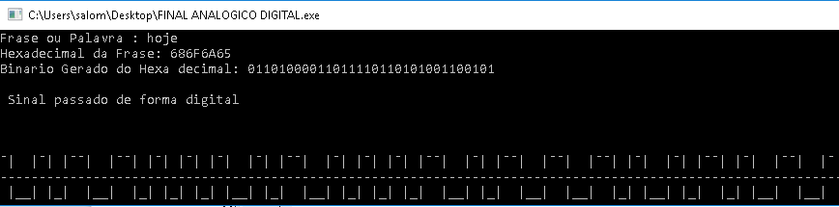
Exemplo do número 8008:
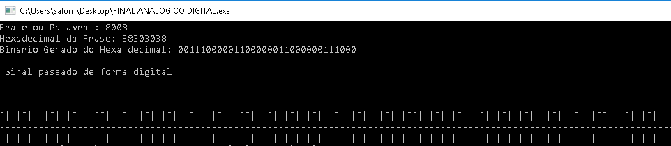

CONCLUSÃO
Com o desenvolvimento do programa podemos entender como seu processo de decodificação é feito e como o método acaba por se destacar na capacidade de enviar dados mais seguros no quesito confiabilidade, apesar dos custos que cada processo gera, as suas desvantagens podem ser supridas pelas suas recompensas e através disso se cria uma gama enorme de necessidades e das ferramentas adequadas para resolvê-las.

BIBLIOGRAFIA
FOROUZAN, Behrouz A.. Comunicação de Dados e Redes de Computadores. 3. ed. São Paulo: Artmed, 2006. Disponível em: <http://portalwebrs.com.br/gerenciador/upload_arquivos/Comun.%20de%20Dados%20e%20Redes%20de%20Comput.-Behrouz%20A.%20Forouza.pdf>. Acesso em: 14 set. 2018.
MACÍAS, Salomón Abasto.Metodo Manchester.2018. Disponível em: <https://github.com/salom100/Redes-de-Computadores/blob/master/FINAL%20ANALOGICO%20DIGITAL.cpp>. Acesso em: 16 set. 2018.

